**Компиляция NDK Hello world**

1. Скачиваем и распаковываем NDK (например, в папку d:\NDK\android-ndk-r11c\). Устанавливаемый ndk из среды android stuidio не годится.
2. Создаем обычный sdk проект, выбирая максимальный sdkVersion.
3. Добавляем ему папку jni и файл hellojni.c, Android.mk,Application.mk

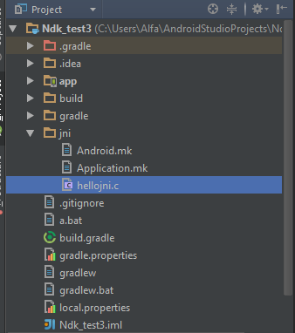

1. Заполняем файлы:

hellojni

#include <jni.h>  
#include <string.h>  
#ifdef __cplusplus  
**extern** "C" {  
#endif  
  
JNIEXPORT jstring JNICALL Java_ru_nechta_ru_ndk_1test3_MainActivity_HelloJNI(JNIEnv * env,jobject obj)  
{  
 **return** (*env)->NewStringUTF(env,"HelloWorld");  
  
}  
#ifdef __cplusplus  
}  
#endif

Здесь внимательнее к имени функции, начало всегда Java, затем название пакета, но вместо точек символ «_», кстати если в имени пакета есть такойже символ «_», то его заменяем на «_1».

Android

LOCAL_PATH := $(call my-dir)  
  
include $(CLEAR_VARS)  
  
LOCAL_MODULE := hellojni  
LOCAL_SRC_FILES := hellojni.c  
  
include $(BUILD_SHARED_LIBRARY)

Application

APP_ABI := all

1. Дополним MainActivity.java

public native String HelloJNI();  
 static {  
 System.*loadLibrary*("hellojni");  
 }  
  
 @Override  
 protected void onCreate(Bundle savedInstanceState) {  
 super.onCreate(savedInstanceState);  
 TextView t=new TextView(this);  
 t.setText(HelloJNI());  
 setContentView(t);  
 }

1. Исправим\добавим в файле local.properties

ndk.dir=d\:\\NDK\\android-ndk-r11c

1. Исправим в файле build.gradle

minSdkVersion 15

Это нужно, чтобы на стареньком телефоне, тоже запускалось.

и еще туда же добавим пути папок с библиотеками в уровень android{

sourceSets.main  
 {  
  
 jni.srcDirs=[]  
 jniLibs.srcDirs 'src/main/libs'  
 }

}

1. Создадим файл в папке проекта a.bat (длинная команда на одну строку)

d:\NDK\android-ndk-r11c\ndk-build.cmd NDK_APPLICATION_MK=jni\Application.mk NDK_PROJECT_PATH=app\src\main APP_BUILD_SCRIPT=jni\Android.mk

pause

1. Запустим a.bat, если исходники верны, то библиотеки создадутся в папке src/main/libs
2. Компилируем проект в android studio.

Ошибки:

*Caused by: java.lang.UnsatisfiedLinkError: Couldn't load hellojni from loader dalvik.system.PathClassLoader[dexPath=/data/app/ru.nechta.ru.ndk_test3-1.apk,libraryPath=/data/app-lib/ru.nechta.ru.ndk_test3-1]: findLibrary returned null*

Не найдена библиотека и таким именем(проверить выполнение п.4, п.7).

*Если ошибки в тексте NDK файлов, то при запуске a.bat они отобразятся.*